МУНИЦИПАЛЬНОЕ БЮДЖЕТНОЕ ОБЩЕОБРАЗОВАТЕЛЬНОЕ УЧРЕЖДЕНИЕ – СРЕДНЯЯ ОБЩЕОБРАЗОВАТЕЛЬНАЯ ШКОЛА

Р.П. СОВЕТСКОЕ

СОВЕТСКОГО РАЙОНА САРАТОВСКОЙ ОБЛАСТИ ________________________________________________________________________________

413205 Саратовская область ,Советский район, р.п. Советское, ул. 50 лет Пионерии, д.13

🕿 8(84566)6-13-19 Е-mail – sovet–sr[school@bk.ru](mailto:school@bk.ru)

исх.№ от 04.09.2023

**Комплектование 1-11 классов МБОУ-СОШ р.п.Советское**

**на 1 сентября 2023-2024 учебного года**

|  |  |  |  |  |
| --- | --- | --- | --- | --- |
| Класс | Количество учащихся в классе | Количество  учащихся по параллели | Количество классов комплектов | Средняя наполняемость классов по параллели/школе |
| 1 класс | 20/2 | 20/2 | 1 | 20/18,8 |
| 2 класс | 24/1 | 24/1 | 1 | 24/18,8 |
| 3 класс | 22/1 | 22/1 | 1 | 22/18,8 |
| 4 класс | 17/2 | 17/2 | 1 | 17/18,8 |
| **ИТОГО** | **1 – 4 классы** | **83/6** | **4** | **20,75** |
| 5 класс | 16 | 16 | 1 | 16/18,8 |
| 6 класс | 25/1 | 25/1 | 1 | 25/18,8 |
| 7 классы | 26/1 | 26/1 | 1 | 26/18,8 |
| 8 классы | 32 | 32 | 2 | 32/18,8 |
| 9 классы | 25/2В | 25/2В | 1 | 25/18,8 |
| **ИТОГО** | **5-9 классы** | **124/2/2В** | **6** | **20,6** |
| 10 | 7 | 7 | 1 | 7/18,8 |
| 11 | 12 | 12 | 1 | 12/18,8 |
| **ИТОГО** | **10-11 классы** | **19** | **2** | **9,5** |
| **ИТОГО**  **по школе** | **1-11 классы** | **226/8/2В** | **12** | 18,8 |

Директор школы 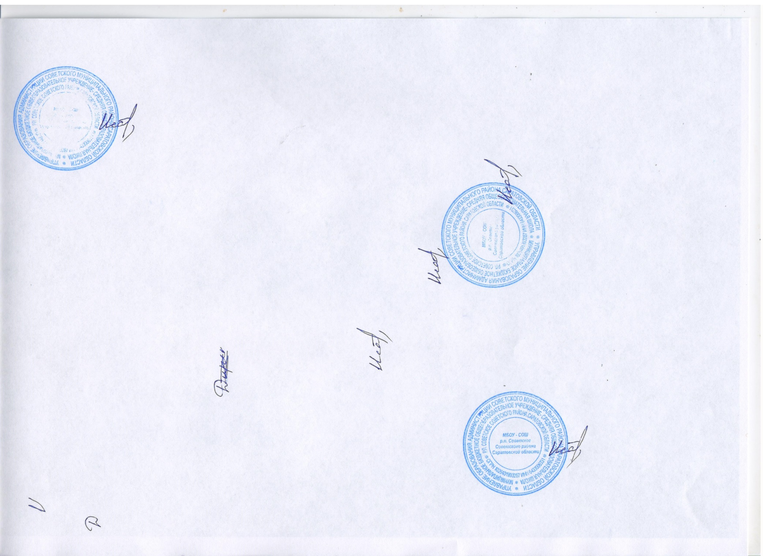 М.В.Исаева